4. Rencontres.

Cinq fourmis tournent autour de cet Arbre gigantesque. L’escalier semble ne pas avoir de fin, combien ont-ils déjà grimpé de marches, cinq cent, mille ou plus ? Quoi qu’il en soit, l’ardeur des premières marchent semble s’essouffler peu à peu.

Nachi : « Il est interminable cet escalier ! Quand est-ce qu’on arrive ?»

Geki : « Si ça continue on n’aura plus aucune force pour ce battre ! »

Ban : « Courage mes amis, nous sommes presque au but. »

Ichi : « vous avez vu à quelle hauteur on est déjà ! Je ne vois plus nos Urnes tellement on est haut ! »

Les Chevaliers tournent encore pendant un quart d’heure autour du tronc, sur cet escalier balayé par le vent, dépassant des nids d’oiseaux et des fruits étranges. C’est presque à bout de souffle qu’ils touchent au but. L’escalier extérieur se termine par une entrée creusée dans le tronc. Ils débouchent alors dans une vaste salle et tombent à bout d’énergie.

Jabu : « Enfin…heu…heu… on...y…est ! »

Ichi : « Comme…tu…dis ! »

Et c’est après vingt secondes de récupération qu’ils commencent à regarder le lieu.

La salle est de la forme et de la dimension d’une cathédrale. Elle est tout en bois et semble creusée dans le tronc même. Le sol et les murs semblent faits de grosses fibres de bois lissée telles des planches de meuble. La salle est rectangulaire et composée de six portes, trois de chaque côté des murs latéraux les plus longs. L’une d’elles étant la leur, il en reste deux de ce côté et trois en face. Sur le côté le plus court une nef est installée avec un bassin d’où semble bouillonner une substance gluante ambrée. Cette nef est éclairée de façon surnaturelle au travers de feuillages haut perchés. Le plafond est au moins à 30 mètres au dessus d’eux et un détail les saisi tous. Au dessus de chaque porte se trouve une statue de 10 mètres de haut sculptée dans un bois massif d’ébène. Chaque statue représente une femme (?) magnifiquement belle revêtue d’un semblant d’Armure (?). Les six statues sont toutes distinctes et reflètent une prestance quasi Divine qui refroidit les cinq Chevaliers.

Geki, à Ban : « Tu crois que ce sont les Juges ? »

Ban « Non, ils sont cinq et il y a six statues. »

Jabu : « Mais si tu rajoutes le Vénérable ça fait six ! »

Ichi : « Tu as raison. »

Ban : « Je ne sais pas pourquoi mais pour moi cela ne colle pas. »

Nachi, regardant de près au pied d’une des statues : « Tu as vu Ban, au pied de chacune d’elle, il y a un gribouillis bizarre ! »

Ban le rejoint et inspecte le dessin.

Ban : « C’est bizarre ces formes me rappellent quelque chose, on dirait...on dirait du…Tamberman !!! »

Jabu : « Du quoi ??!!! »

Ban : « Du Tamberman ! »

Ichi : « C’est quoi ça du Tamberman ? Un sculpteur ?»

Ban : « Non c’est un langage africain primitif. »

Nachi : « Ca, c’est de l’écriture ? »

Ban : « Oui, c’est très particulier comme dialecte. Il est basé sur des dessins que seul certains initiés peuvent comprendre. Ce qui me stupéfait c’est que l’ethnie qui utilisait se langage a disparu depuis des millénaires !»

Jabu : « Et comment tu connais ça toi ? »

Ban : « En fait, c’est un coup de chance. Lors de mon entraînement en Tanzanie, mon maître m’a raconté que lorsqu’il était petit, il s’était fait poursuivre dans la savane par un lion et qu’il avait bien failli y laisser sa peau cette fois là. Il couru pendant des kilomètres, pourchassé par ce lion irascible qui ne le lâchait pas. Se sentant à bout de forces il faillit abandonner quand il aperçu un arbre bizarrement placé sur un monticule et assez haut pour qu’il y grimpe pour s’abriter. Il fit appel à ces dernières forces et sauta sur la plus proche branche et grimpa le plus vite possible. Sa manœuvre fut couronnée de succès car le lion ne put grimper. Il resta pourtant au pied de l’arbre pendant deux heures essayant par tous les moyens d’attraper sa proie. Mon maître pria alors pour son salut et resta les yeux dans les yeux avec le lion. Au bout de deux heures, las d’attendre, le lion abandonna et parti. Mon maître attendit encore une demi heure avant de tenter de descendre. Il commença alors à bouger quand tout a coup la branche et une partie du tronc de l’arbre cédèrent et il commença à chuter vers le sol. L’arbre commença en parallèle à se déraciner. Mon maître chuta sur le sol mais celui-ci se déroba sous ses pieds car un trou se forma et il tomba dans une sorte de grotte avec l’arbre à sa suite. Il perdit alors connaissance. Quelle ne fut pas sa surprise quand il se réveilla face à face avec un homme en Armure, l’Armure de Bronze du Lionnet !! »

Geki : « C’est donc ainsi qu’elle fut retrouvée après tant d’années. Tous la croyaient disparue à jamais. »

Ban : « Oui, ce fut un coup de chance ou du destin ! »

Ichi : « Et ce langage, le Tamberman, alors ? »

Ban : « Et bien, cet homme tenait un manuscrit rédigé dans un langage inconnu jusque là, le Tamberman. Il passa une bonne partie de sa vie à essayer de la traduire. Il réussit à en décrypter le sens. Ce texte parlait d’un Arbre, l’Arbre de Vie, créé par les Sources, mais il ne disait pas précisément qui ils étaient ni ou se trouvait cet Arbre. Il parlait d’une terrible menace représenté par ces Sources et qu’il se savait poursuivi par des guerriers protecteurs de cet Arbre. Je pense maintenant qu’il s’agissait des cinq Juges et qu’il l’on retrouvé. Car ce guerrier était déjà venu ici et qu’il en était reparti ! En retraçant le chemin qu’a suivi ce Chevalier et qu’il a décrit dans le manuscrit, mon maître a réussi à retrouver la trace de ce lieu mais il n’en était pas sur et la maladie l’a emporté avant qu’il ne puisse avoir une réponse. Il m’a appris ce langage mais je n’ai jamais eu l’occasion de poursuivre son œuvre avec toutes les batailles que nous avons dû traverser jusqu’ici.»

Geki : « Et bien, quelle histoire ! Ton destin était donc bien de revenir ici, ton Armure est liée à ce lieu ! Et alors qu’est-ce qui est écrit sous ces statues ?»

Ban, se concentrant pour déchiffrer le mot écrit au pied d’une d’elles : « Ca c’est un…YA, et ça…SH et là… FLA, non LTA. »

Jabu : « Ca fait donc YASH’LTA ? »

Ban : « Non, en fait c’est ‘STA. Ca fait YASH’STA ».

Ichi : « Ca veut dire quoi YASH’STA ? »

Ban ; « J’en sais rien mais on dirait juste un prénom. Regardes, cela doit être le nom de chacun des personnages. Ici, c’est NA’ATLA, là TLISIN’A, NLE’ESRA, CAL’YITA et IRID’NA. »

***

A plusieurs milliers de kilomètres de là au milieu du Sahara et au même moment que Ban prononce les noms des Sources une chose se passe. Là où il n’y avait que du sable, une brèche inter dimensionnelle semble petit à petit s’ouvrir. Une tempête de sable se développe doucement dans des décharges d’éclairs. Une puissance sans égal semble vouloir pénétrer dans ce monde tel un Alien cherchant à sortir du ventre de son hôte. Quelque chose de terrible semble avoir été déclenché par les paroles de Ban, quelque chose de dangereux. Pour l’instant cela ressemble juste à une tempête de sable mais le pire reste sans doutes à venir…

***
Au même instant, au Sanctuaire en Grèce.

Saori, en pensée, comme frappée par un souvenir caché revenant au grand jour: « Ho non ! Pas Elles ! Nous sommes perdus !!!! »

Hyoga : « Que se passe-t-il tu me sembles soucieuse tout d’un coup ? »

Saori : « Quelque chose de terrible vient de se produire ! »

Hyoga : « Quoi ?!!! »

***

Nachi : « Il n’est pas question de Vénérable, donc ce sont bien les statues représentant les Sources. »

Jabu : « Bon et bien Elles n’ont pas l’air aussi méchant. Tes Sources sont seulement maintenant des jolies statues de bois. Je pense qu’Elles n’existent plus et que cela ne représente plus de menace. »

Ban : « J’espère que tu dis vrai, Jabu. »

Geki : « Venez voir ici, le bassin est composé de sève bouillante, c’est tout visqueux, bhaaaa ! »

La mare de sève se met alors à s’exciter de plus en plus et tous reculent, redoutant la suite.

Ichi : « Faites gaffe ! »

Les bulles se font de plus en plus grosses et une forme semble se créer comme sortant du bain. Un objet informe longiligne de deux mètres s’élève. Deux extrémités se détachent latéralement de la forme qui se fait de plus en plus nette. Deux, bras, deux jambes, une tête et des yeux qui…s’ouvrent !!!

Tous sentent un froid leur monter dans le dos et personne ne bouge ni ne parle. C’est l’être qui entame le dialogue le premier.

Etre : « Qui sont ces hommes qui osent déranger le sommeil du Vénérable ! »

Nachi : « C’est lui le Vénérable ? Je pensais que c’était un homme ! »

Ichi : « Je pense en fait que L’Arbre de Vie et le Vénérable ne font qu’un ! »

Ban, s’adressant au Vénérable : « Nous sommes des Chevaliers d’Athéna et nous avons besoin d’aide. »

Vénérable : « Je ne réponds pas à cette Déesse et je ne vous dois rien ! Toi qui parles, je reconnais ton Armure, ce n’est pas la première fois que tu as l’affront de te rendre sur mes Terres.»

Ban : « C’est bien la même Armure mais ce n’était pas moi. Vos Juges ont tué son propriétaire mais nous avons quand même réussi à vous retrouver ! »

Vénérable : « Cette erreur ne se reproduira plus, soyez en sur. Votre audace, votre courage et votre persévérance à me retrouver sont remarquables et c’est pourquoi je ne vais pas vous tuer tout de suite. »

Jabu : « Quoi ! »

Vénérable : « Non, Chevaliers, je vais vous laisser me prouver votre valeur. Si vous vous en montrez dignes, vous obtiendrez peut-être mon aide. Dans le cas contraire, vous mourrez. »

Ils se tiennent alors tous sur leur garde sentant que quelque chose est sur le point d’arriver. Ils sentent alors cinq présences arriver vers la pièce.

Vénérable : « Laissez moi vous introduire ceux qui vont évaluer votre valeur au cours de combats singuliers. Juges, présentez vous à nos visiteurs.»

Le premier Juge pénètre alors d’un pas lourd et assuré par l’une des portes.

Il mesure près de deux mètres de haut avec une taille svelte. Il semble venir d’Inde avec sa couleur de peau tannée typique de cette région. Les pupilles noires de ses yeux laissent entrevoir une grande sagesse et aussi une grande force. Ce juge porte une sorte d’Armure grise Argentée mat et aux bordures bleues marines représentant un animal. Un crâne d’éléphant forme son épaule gauche et le bras gauche est recouvert d’une trompe qui se termine au niveau de la main gauche. Le côté droit semble quand à lui représenter l’arrière du pachyderme. Il porte une espèce de couronne de trois bandes de chaque côté sur la tête représentant les oreilles de façon stylisée et aérée. Celles-ci son en harmonie avec le reste du visage et donnent un sentiment de noblesse. Le reste de son corps est entièrement recouvert par des éléments épurés et découpés de façon parfaite. Cette Armure grise massive dégage une puissance colossale, retenue, ne demandant qu’à jaillir, un peu comme celle de la vierge mais en plus guerrière. Le Juge s’arrête au pas de la porte et ouvre alors la bouche pour prononcer ses premières paroles avec une voix douce et calme.
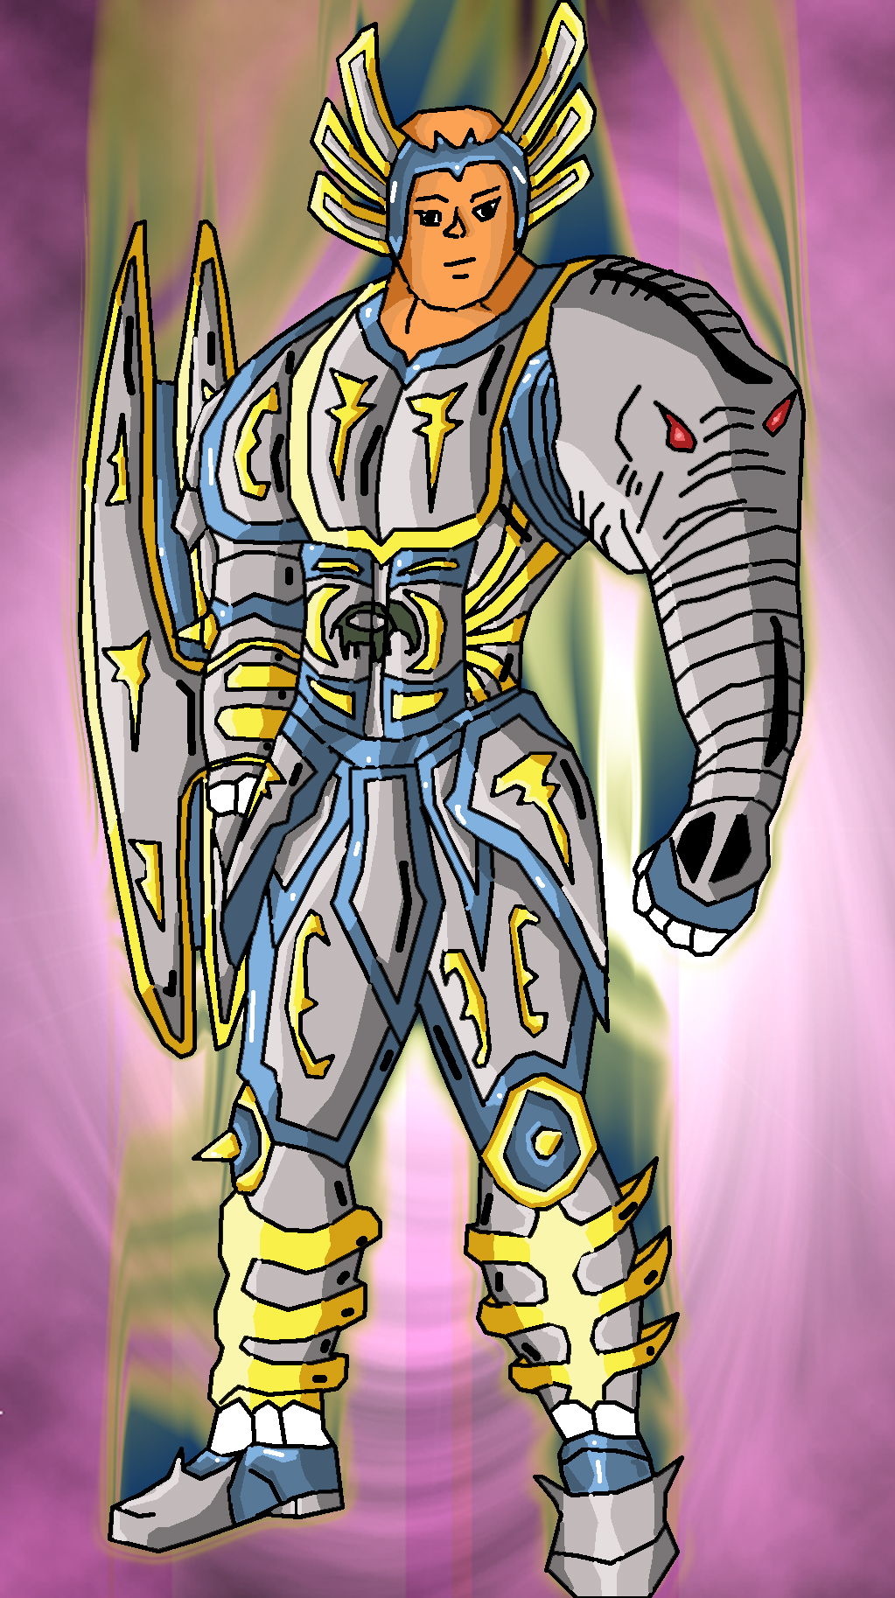

«Je suis Shamim, Seigneur Eléphant et Juge des forêts d’Asie. »

Le second entre alors à son tour par une seconde porte sans faire un bruit. Un homme d’un mètre quatre vingt, blond aux yeux bleus, aux cheveux mi long et la peau bronzée se présente. Il semble vif et musclé, le parfait stéréotype du surfer. Son amure qui a des tâches vertes, marron et noires, du type peau de serpent, semble être moulée sur son corps, qu’elle recouvre entièrement. Son avant bras gauche est formé par une tête de reptile avec deux crocs acérés débordant au dessus de sa main. Le reste de l’Armure est composée de deux parties. Chaque partie supérieure des éléments est recouverte de motif de peau de serpent. Chaque partie inférieure, est bordeaux et est composée d’anneaux jointifs tels le ventre des serpents. Sa couronne est un simple anneau vert avec en partie frontale et dressée vers le ciel une langue fourchue de serpent. Le premier sentiment en voyant cette Armure est un sentiment de fluidité, de vivacité et de danger avec ses deux crocs proéminents.

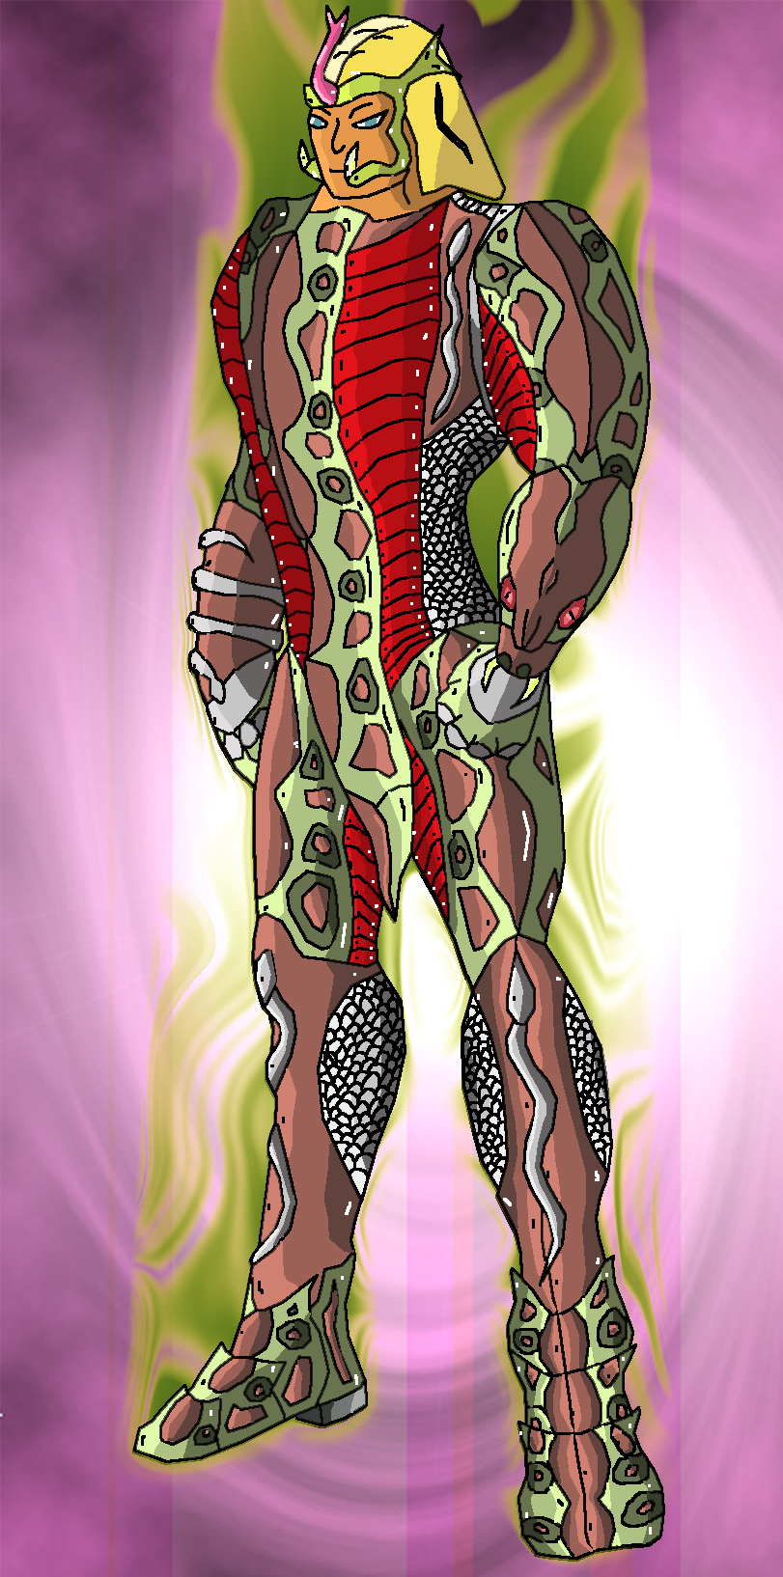

« Je suis Kyle, Seigneur Python et Juge des forêts d’Océanie. »

Le troisième sort de l’ombre par une troisième porte en dégageant une force brute prête à exploser. Un homme à la peau d’ébène d’un mètre quatre vingt dix et d’une carrure impressionnante, tel un culturiste. Ses cheveux sont courts et drus, et son regard glacial. Il porte une Armure ivoire et marron, lourde et massive, le faisant ressembler à un footballeur américain. Chaque élément de cette Armure semble musculeuse et recouvre la totalité de son corps. Son casque est composé de la tête d’un grand singe dont la bouche laisserait apparaître son visage. Un sentiment de force brute émane de l’ensemble, ne donnant pas envie de se rapprocher.

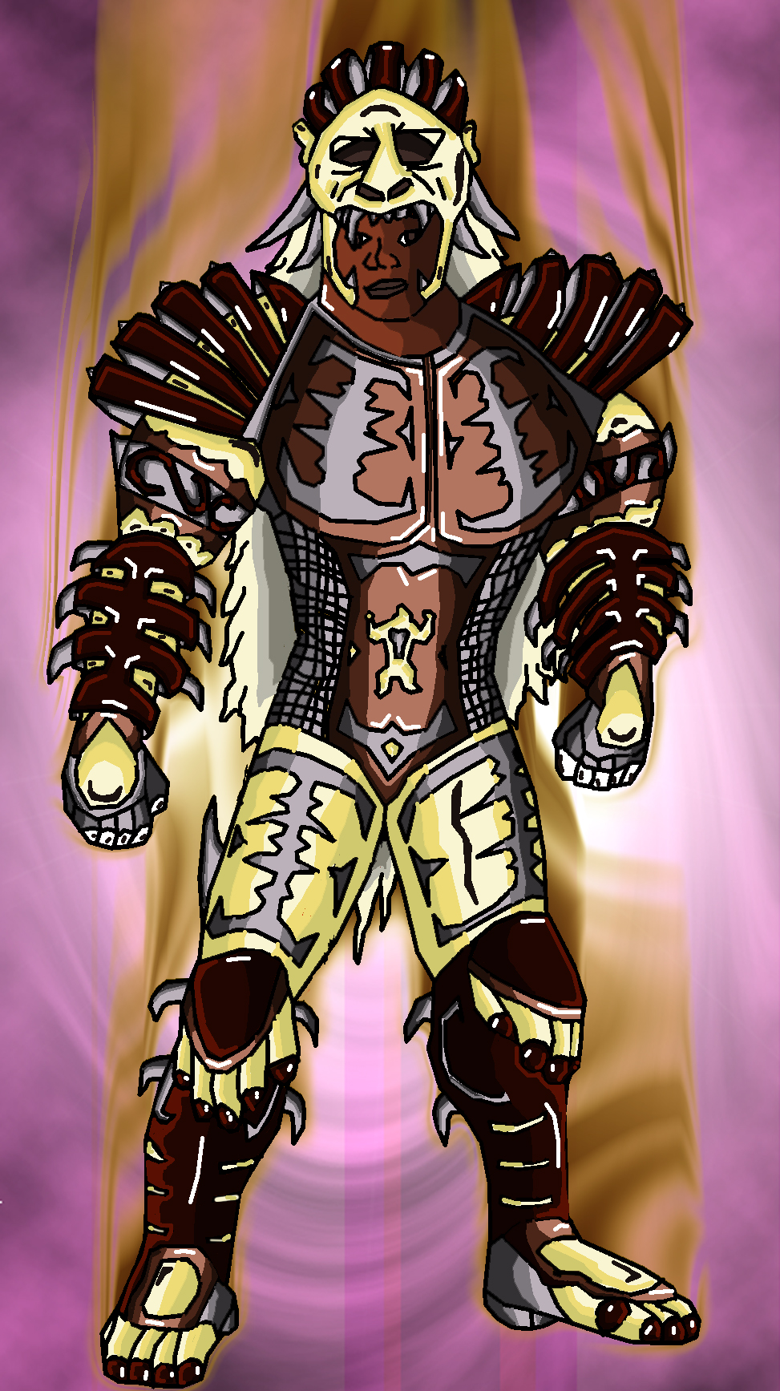

« Je suis Youssoun, Seigneur Gorille et Juge des forêts d’Afrique. »

Le quatrième pénètre alors dans la salle par la quatrième porte, un air fourbe dans le regard. Un homme d’un mètre soixante dix, longiligne, parfaitement équilibré physiquement se présente. Il est roux, ses yeux sont verts et il a la peau d’une blancheur cadavérique. Un regard fourbe dénote d’une grande intelligence camouflée. Son Armure est tricolore marron, orangé et blanc avec des pointes saillantes sur les épaules et les bras. Elle semble représenter un canidé avec des éléments élancés recouvrant tout son corps de couleurs vives. Ses deux poignets sont chacun recouverts de trois griffes grises tranchantes. Une tête d’animal recouvre le poignet droit. Son casque est en fait une couronne marron comportant des pointes noires, de chaque côté et recouvrant celles du guerrier. Il dégage de celle-ci une impression de vivacité et de fourberie.

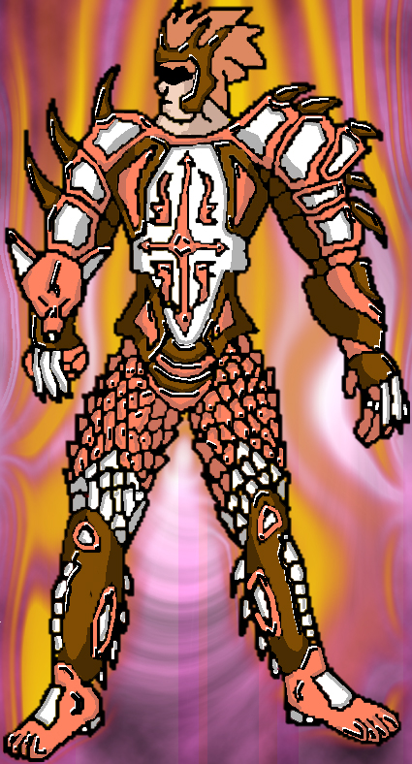

« Je suis Elias, Seigneur Renard et Juge des forêts d’Europe. »

Le dernier Seigneur entre d’un pas félin par la dernière porte restant libre. Tous sont surpris de voir une femme, surtout cette femme et en Armure ! Il s’agit de la magnifique beauté Seeda ! Mais elle semble totalement changée. Tout d’abords cette Armure, entièrement jaune à tâches noires lui couvrant tout le corps. Son plastron est surmonté d’une tête de fauve prête à bondir qui lui couvre les abdominaux. Ses deux avant bras sont quand à eux surmontés de trois griffes blanches de dix centimètres. Sa couronne, de forme annulaire, reprend la queue de l’animal qui débute devant, passe au dessus de sa tête, pour finir vers le dos de la même façon que l’Armure du Scorpion. Ses épaulières comportent une patte griffue de félin. Les éléments de l’Armure suivent parfaitement les courbes de son corps. Une impression de grâce bestiale s’en dégage. Mais ce qui frappe le plus le groupe c’est la dureté du regard de Seeda, qu’ils n’avaient jamais aperçu sur son visage jusqu ‘ici. Une dureté avide de combat et de sang.

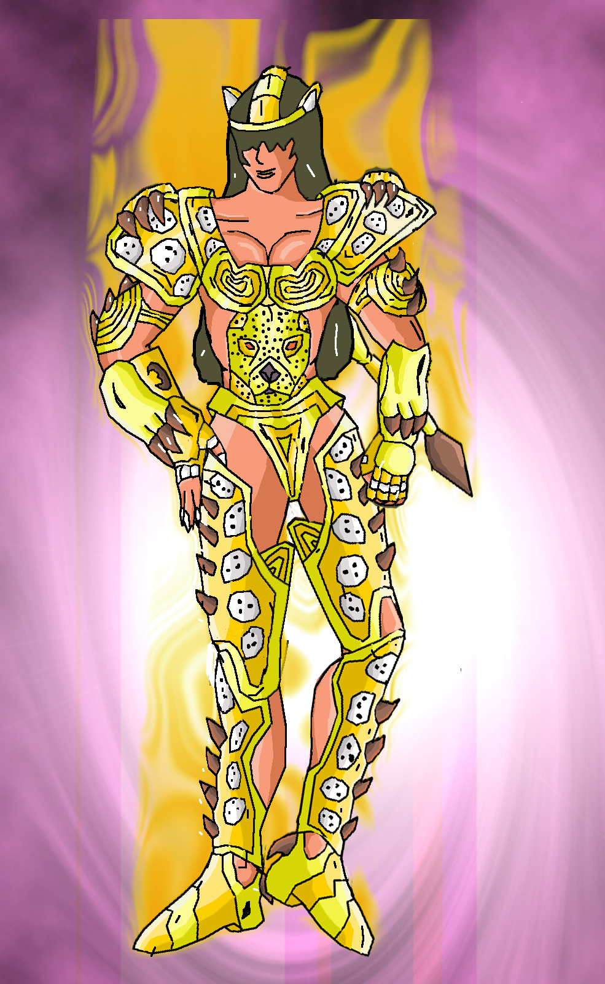

Ban, en pensée : « Je le savais, j’en étais quasiment sur ! »

« Vous me connaissez, je suis Seeda, Seigneur Jaguar et Juge des forêts d’Amérique. »

Jabu, en rage pour la tristesse qu’il avait pu ressentir lors de sa pseudo mort dans le précipice : « Mais Seeda, comment cela se fait-il ? Pourquoi nous avoir joué ce tour ?! »

Seeda : « Celle que vous avez cru connaître n’existe pas. Tout ce que je vous ai dit n’était qu’invention pour vous amadouer. Et cela semble avoir marché ! »

Ichi : « Mais pourquoi ? »

Seeda : « Nous vous avons testé durant tout votre parcours et le résultat n’est pas brillant ! »

Ban : « Je le savais que cela n’était pas normal. Le tremblement de terre à l’hôtel, nous en sommes sortis trop facilement. La morsure de Nachi, puis la course sur le mont Bakouba et enfin la pluie de rochers ! Nous sommes passé au travers trop facilement. »

Geki : « Hein ! »

Shamim : « Il a raison ! Nous aurions pu vous tuer bien avant que vous n’arriviez jusqu’ici ! »

Nachi : « Pourquoi ne pas l’avoir fait ? »

Kyle : « Parce que nous avons vu l’Armure du Lionnet et nous ne savions pas si son nouveau propriétaire pourrait nous aider.»

Ban : « A quoi ? »

Youssoun : « À libérer les Sources ! »

Tous : « Quoi ?! »

Jabu : « Elles représentent une menace, nous ne vous aiderons jamais ! »

Vénérable : « Mais c’est déjà fait. Les choses sont en marche et rien ne pourra plus les arrêter ! »

Tous : « Mais nous n’avons rien fait ! »

Kyle : « Ho mais si, en lisant leur noms vous les avez libérées ! »

Ban, sentant le poids de son acte : « Quoi !? »

Kyle : « Les Sources étaient emprisonnés et le seul moyen de les libérer était de dire leur noms. La civilisation qui a construit les statues était la seule à pouvoir déchiffrer ce langage et elle s’est éteinte. Le dernier représentant de celle-ci était le Chevalier du Lionnet mais nous l’avons tué pour avoir pénétré sur nos Terres. Ca a été notre plus grande erreur. En voyant cette Armure revenir nous avons espéré que la connaissance de la langue avait été transmise à son nouveau porteur. Nous avions raison ! Mais il fallait que nous sachions si vous alliez représenter une menace mais ce n’est pas le cas !»

Geki : « Doucement, nous sommes plus fort que vous semblez le croire ! »

Jabu : « Vous ne connaissiez pas les noms des Sources ?! »

Shamim : « Leurs noms avaient été effacé de la mémoire des Hommes. »

Nachi : « Par qui ? »

Shamim : « Je ne puis vous le dire. »

Ban : « Mais j’y pense, c’est vous qui avez tué l’ancien porteur de l’Armure du Lionnet ? »

Kyle, sourire aux lèvres en voyant que Ban comprends soudain : « Oui. »

Ban : « Mais il est mort il y a au moins 500 ans !!! »

Tous restent bouche bée sur ces paroles.

Ichi : « Mais vous êtes des Dieux ?! »

Seeda : « Non, la sève de l’Arbre de Vie a prolongé notre existence. »

Geki : « Donc la sève pourrait sauver Seiya ! Chevaliers d’Athéna, Nous devons vaincre pour lui !»

Jabu : « Mais, d’où venez vous Vénérable ? »

Vénérable : « J’ai été créé par les Sources qui sentaient que quelque chose allait leur arriver. Ca été le cas, l’Effacement a eu lieu mais grâce à moi Elles ont réussi à revenir et maintenant rien ni personne, même pas vos petits Dieux, ne pourra les arrêter ! »

Nachi : « Mais que va-t-il arriver avec la libération des Sources ? »

Elias, souriant : « Vous le saurez bientôt. Mais l’heure est au combat, choisissez vous adversaires, avortons ! »

Nachi : « Je vais affronter ce prétentieux de Seigneur Renard ! »

Geki : « Je choisis le Seigneur Gorille, le plus fort de nous deux vaincra ! »

Ichi : « Moi je choisis le Python, nous verrons si mon venin viendra à bout de lui ! »

Ban : « Je prends le Seigneur Eléphant. »

Jabu, le sourire froid : « Je t’affronterai, Seeda, Seigneur Jaguar ! »

Tous suivent leur adversaire à travers une porte et disparaissent dans le noir.

Le destin est en marche, en avant Chevaliers ! Pour Athéna, pour Seiya, pour la Vie !

